
POLITECHNIKA RZESZOWSKA
Wydział Elektrotechniki i Informatyki
Katedra Informatyki i Automatyki

Bazy danych – serwis informacyjny

Wykonali:
Sylwia Mazepa
Arkadiusz Zabrzyński

- Opis
Celem projektu było zrealizowanie systemu serwisu informacyjnego, który będzie gromadził dane dotyczące tego serwisu, tj.: dane artykułów, dane użytkowników, podstawowe dane statystyczne, system komentarzy i komentarzy zagnieżdżonych.
Serwis zbudowany jest z 6 tabel, miedzy, którymi zachodzą odpowiednie relacje.
- Artykuł – zawiera informacje na temat artykułów, tj.: data, treść artykułu, identyfikator użytkownika, komentarza, kategorii, a także zmienna statystyczna, wykorzystywana do gromadzenia informacji o ilości wyświetleń
- Użytkownik – zawiera informacje na temat użytkowników, czyli ich login, hasło, adres mailowy, dane personalne, a także specjalny identyfikator roli, który jest wykorzystywany do systemu rozróżniania uprawnień użytkownika, a także zawiera unikatowy adres id.
- Komentarz- zawiera podstawowe dane, czyli treść komentarza i jego datę. Zawiera informacje na temat artykułu i użytkownika dodającego komentarz, archiwizuje ich identyfikatory.
- Komentarz_pod – tabela jest stworzona, aby system odpowiedzi do komentarzy mógł istnieć. Zawiera ona treść, i datę komentarza, a także identyfikator komentarza macierzystego, aby mógł być poprawnie wyświetlany i segregowany.
- Kategoria – tabela stworzona w celu zarzadzania segregacja i systemem wystukiwania artykułów. Zawiera dane takie jak nazwa kategorii, jej identyfikator, a także identyfikator powiązanego z nią artykułu.
- Artykuł-Kategoria – tabela normalizująca, likwidująca sytuacje, w której istnieje wiele artykułów do wielu kategorii. Tworzy ona unikalne polaczenie, które zawiera identyfikator artykułu i komentarza

  - Użytkownicy systemu:

- Redaktor naczelny
- Redaktor
- Użytkownik zalogowany
- Gość
Role i uprawnienia uzyskiwane i rozróżniane są za pomocą identyfikatora uzy_rola, definiuje on uprawnienia, jakie posiada użytkownik.

  - Wymagania systemu i jego funkcjonalności

- Serwis jest w stanie zapisać informacje dotyczące artykułów, użytkowników, komentarzy, kategorii, i wszystkich ich funkcjonalności
- Artykuł może dodać każdy redaktor
- Usuwanie artykułów posiada specjalne ograniczenia, tzn. redaktor naczelny jest
w stanie usunąć każdy artykuł, lecz redaktor może usunąć tylko własny artykuł
- Użytkownik zalogowany może przeglądać, wyszukiwać i komentować dowolny artykuł
- Usuwanie komentarzy zachowuje strukturę usuwania artykułów, tj. redaktor naczelny i redaktor mogą usunąć każdy komentarz, lecz użytkownik zalogowany może usunąć tylko własny komentarz
- Gość może czytać i wyszukiwać artykuły
- Redaktor jest w stanie dodać kategorie, i podpiąć do niej artykuł w każdej chwili
- Użytkownik zalogowany może zmienić swoje dane osobowe

  - Opis Relacji

- Tabela użytkownik jest w relacji 1: N z tabelą komentarz, oznacza to, że jeden użytkownik może zamieścić wiele komentarzy.
- Tabela komentarz znajduje się w relacji 1: N z tabela komentarz_pod, która to dodatkowo znajduje się w relacji 1: N do samej siebie. Oznacza to, ze komentarz może mieć wiele odpowiedzi.
- Tabela komentarz jest również w relacji N: 1 z tabela użytkownik, i tabela artykuł, oznacza to ze zarówno 1 użytkownik może mieć wiele komentarzy, jak i 1 artykuł może posiadać ich wiele
- Artykuł jest tabelą , która jest związana relacja N: 1 z tabela użytkownik, i 1: N z tabela komentarz, czyli 1 użytkownik może posiadać wiele artykułów, a także 1 artykuł może posiadać wiele komentarzy.
- Tabela artykuł jest również w relacji M: N z tabela kategoria, lecz aby uniknąć takiej relacji, została zastosowana tabela normalizująca, dzięki której artykuł posiada relacje 1: N z tabela artykuł_kategoria, która z kolei jest w relacji N: 1 z tabela kategoria. Pozwala to na przypisanie do 1 artykułu wielu kategoria, jak i 1 kategorii do wielu artykułów, poprzez stworzenie unikalnego rekordy w tabeli normalizującej.

- Diagram ERD

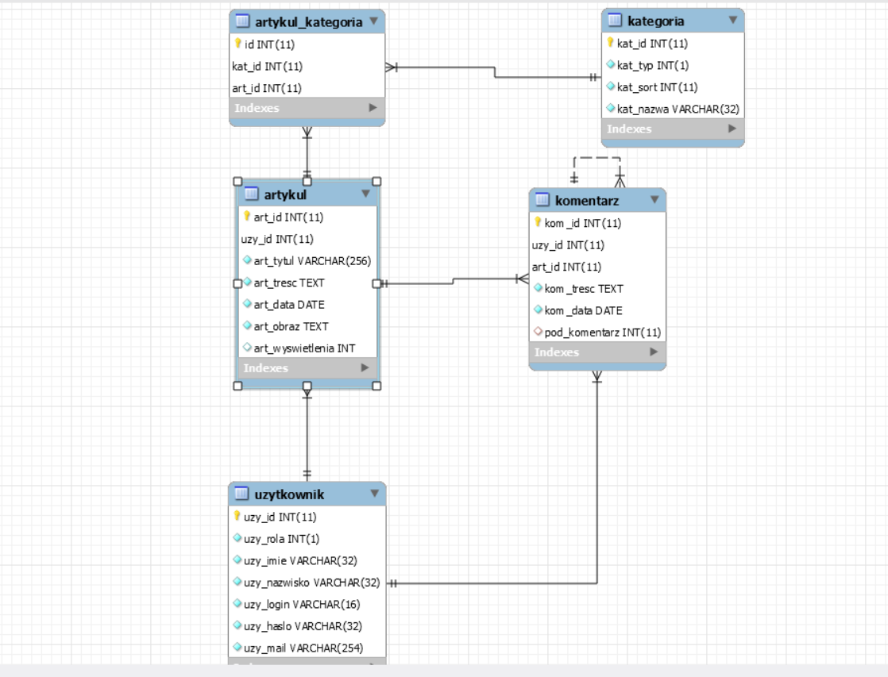

- Diagram UML
